EXPERIENCIA EN GLASGOW

Ante todo enhorabuena por conseguir irte a Glasgow y decirte que va a ser una experiencia increíble y lo vas a pasar muy bien.

Este año para mí ha sido muy positivo en muchos aspectos, empezando por el que para mí ha sido el más importante y es que vas a conocer a mucha gente increíble de muy distintas partes del mundo, con los que compartirás buenos y malos momentos.
Lo malo que al final del todo se pasa mal despidientote de ellos y luego se les echa de menos. Pero ya es una oportunidad para ir a visitarlos y conocer otros países y culturas.

La diferencia que tiene de estudiantes internacionales con Granada es que en Granada sobre todo van estudiantes Europeos, pero en Glasgow es mucho mas variado. Hay mucha gente de África, América y Asia.

Yo he estado viviendo en la residencia y mi opinión es que es la mejor opción para relacionarte y conocer gente, de forma que nunca te sentirás solo. Como ejemplo te diré que he compartido piso con 7 compañeros: una canadiense, dos taiwanesas, un japonés, un indio, un iraní, y una española. Es lo mejor para aprender inglés, otras culturas y comidas.

Respecto a la universidad es muy buena. Las instalaciones son una pasada, nada comparado con las de Granada y la forma de enseñanza es distinta y para mi opinión mucho mejor. Todo es mucho más práctico ya que todo lo que estudias lo pones en práctica de forma que aprendes mucho más. Las asignaturas se dan de tres formas: “Lectures” que son clases normales con todos los matriculados, “Labs” que son como nuestras clases de prácticas, y “Tutorials” que son como las con muchos menos alumnos y tratando aspectos de la asignatura más prácticos que teóricos, por ejemplo, resolución de problemas.

En los exámenes tienes la dificultad que los tienes que hacer en inglés pero si cometes fallos en la gramática o en las expresiones no hay problema. Los profesores se centran en mirar el contenido más que la forma. También existe la ventaja de que te ponen varias preguntas y tú eliges las que mejor te sepas para responderlas. Eso viene muy bien cuando cae alguna cosa que no te has estudiado, siempre tienes otra alternativa.

También cabe destacar que la relación que tienen los alumnos con los profesores es distinta. Allí los profesores están más a la altura de los estudiantes y los alumnos hablan con ellos en tono amistoso, y casi siempre te ofrecen ayuda antes de que tu se la pidas.
Es posible que sea también porque hay muchas más personas mayores estudiando que en España.
Por ejemplo una profesora me consiguió las prácticas de una asignatura en español. Yo seguí con las practicas en inglés pero vienen bien para consultar si tienes alguna duda o si estas apurado de tiempo para leerlas más rápido.

Respecto a Glasgow como ciudad, es una ciudad grande con mucha marcha y también muy bonita. Es la ciudad más grande de Escocia y sus habitantes son muy agradables. El problema es que tienen un acento muy complicado de entender.

Aquí te añado un mapa de la zona de alrededor de la residencia y por donde tendrás que desarrollar tu vida cotidiana.

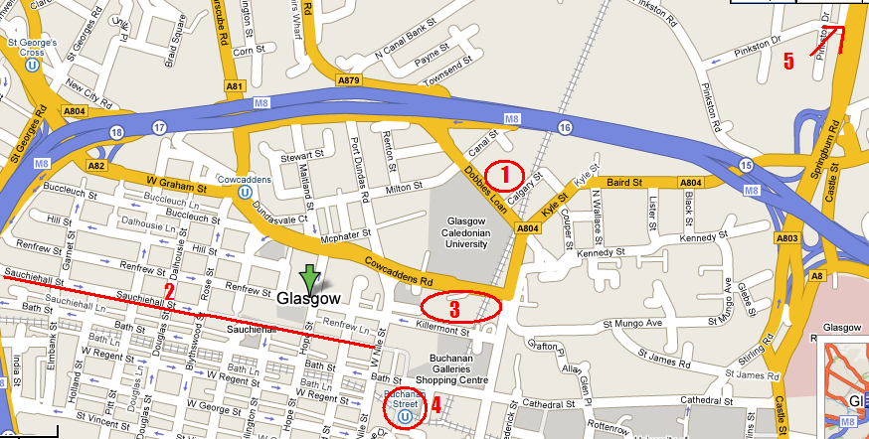

- Caledonian Court: Aquí esta la residencia y justo en frente la Universidad. Solo tienes que cruzar una calle para llegar a la Universidad.
- Sauchiehall Street: Es una de las calles más importantes y en la que encontrarás todo tipo de tiendas. Hay de souvenir, libros, deportes y una de las mas destacadas por tener ropa muy barata “Primark”. Si le echas un vistazo a esta verás que todo es mucho más barato que en España.
- Buchanan Station: Es la estación de autobuses que está justo enfrente de la universidad y te vendrá muy bien para hacer viajes por todo el Reino Unido o si tienes que ir al aeropuerto. Normalmente yo iba en bus al Glasgow Internacional Airport desde aquí por solo 3 libras. Al Prestwick Internacional Airport es mejor ir desde Central station (Estacion de tren) porque enseñando el papel del vuelo te cuesta solo 2,80 libras.
- Buchanan Street: Es otra de las calles más importantes de Glasgow y también con muchas tiendas y muchos bancos. También hay una boca de metro que podrás usar para moverte por la ciudad. La ruta mas normal con el metro es para ir al West End, que es el barrio pijo de Glasgow donde hay muchos pubs, un parque muy bonito (Kelvingrove Park), museos (Kelvingrove museum, Transport museum…) y la Universidad de Glasgow (que es la Universidad más antigua de Glasgow y digna de ver).
También en Buchanan Street encontrarás un supermercado muy barato donde yo realice casi todas mis compras por cercanía y precios: Sainburys
- Lidl y Tesco Extra: En esta dirección podrás encontrar a 20 minutos andando un Lidl que es lo más barato que vas a encontrar en supermercados y un Tesco muy grande al estilo de los grandes supermercados Españoles donde podrás comprar electrodomésticos y colchonetas (muy útil por si van amigos a visitarte).

Más o menos con esto y los informes de años anteriores todo lo importante queda reflejado.
Para cualquier cosa este es mi email: morellowhammy@hotmail.com
Víctor Escudero Rusillo

